Core Agent Daily Update 2026-11-10
用途：供团队同步 Core Agent 主链路的真实产出、接口状态、可验证证据和 Owner 阻塞。

今日结论与主链路阶段
今日无业务代码变更。两份 origin/main 没有 2026-11-10 业务提交；本次只更新 chenchen/docs。当前为只读 Risk Handoff 可离线验证，正式 Risk 接收/可信回写待联合验收；execution_allowed=false。

今日真实产出
维护 2026-11-10 架构图、模块时序图和统一 Contract 联调说明；未修改 Quant、Memory、Risk、UI 实现或运行时 Schema。

可验证的集成进度
两个 chenchen 快照 npm run check 各 exit 0；npm test 各 284/284，失败、跳过、todo 均为 0。四份核心 Schema 对齐 4/4。git diff --check 通过。DOCX 结构检查通过；render_docx.py 因缺少 soffice.exe 未生成页面 PNG，版式验收未完成。

金融数据测试与边界
固定 2026-10-08/09 夹具的 4 项回归、REVIEW_REQUIRED 冲突与 Quant no-drift 沿用并复核；没有 2026-11-10 实时行情。既有 Quant 输出只读消费，Memory 规则未改，经过 Risk 边界后停止，前端 approval 不是交易授权。

Owner 阻塞与下一步
Risk/Backend 需完成同任务可信接收/回写、身份、签名、幂等和持久化联合验收；Backend 需冻结跨路径字段映射；UI、Memory、Quant/Data 需提供恢复、可信引用和版本/时效样例。下一步先完成 Risk/Backend 联验，期间保持 execution_allowed=false。

已完成的核心接口
接口版本 | 生产方 → 消费方 | 状态
investment-agent.v1 | Caller/Backend → Core/Risk/UI | 字段已实现并离线验证
model-review.v1 / review-workflow.v1 | Caller → Backend → Risk/UI | 映射待 Backend 冻结
risk-handoff.v1 / risk-callback.v1 | Core → Risk → Backend | 正式可信回写待联合验收
core-agent-error.v1 | Core/Backend → Caller/UI | 错误信封可追踪
架构图
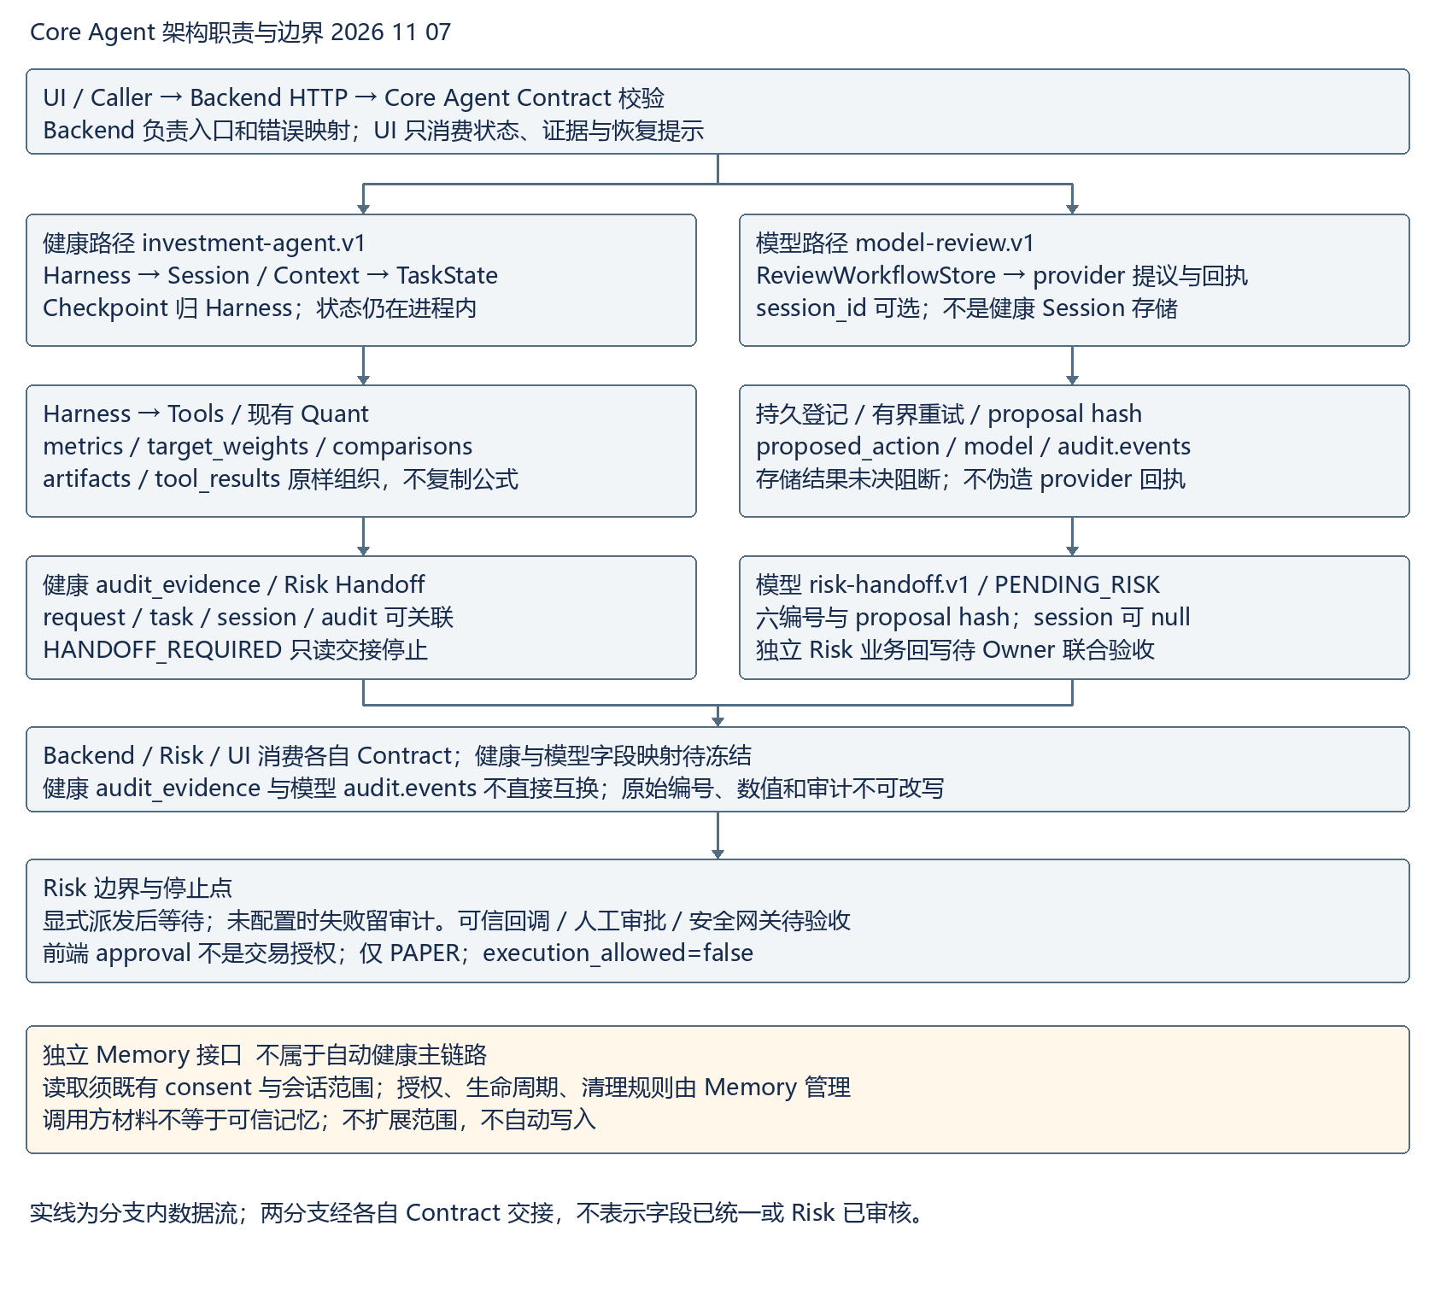
模块调用时序图
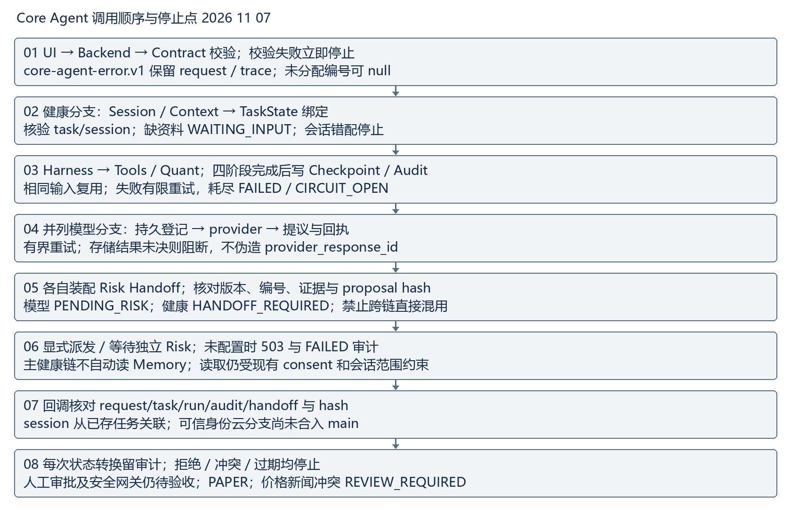
版式验收：已完成 ZIP/OOXML/正文/图片结构检查；标准 render_docx.py 因环境缺少 LibreOffice soffice.exe 未生成逐页 PNG，不能标称逐页版式通过。

